

**Ningde Normal University**

**有限元法基本原理及应用大作业**

|  |
| --- |
| 基于ANSYS的支架静力分析 |
|  |

|  |  |
| --- | --- |
| **院 系 ：** | 信息与机电工程学院机电系 |
| **专业（班级）：** | 17机械（专升本） |
| **姓名：** | 陈恒仁 |
| **学号:** | 20170513143 |
| **指导教师：** | 张晓东 |
| **职称：** | 助教 |
| **完成日期：** | 2018年 01月 07日 |

|  |  |  |  |  |  |
| --- | --- | --- | --- | --- | --- |
| **姓名** | **陈恒仁** | **学号** | **20170513143** | **成绩** |  |

一、问题描述

如图1，支架材料为合金钢，厚度10mm，支架左侧的两个通孔为固定孔，顶面的开槽处受均布载荷，载荷大小为500N/mm。

弹性模量:206MPa；

柏松比:0.3

密度：7.9g/cm3

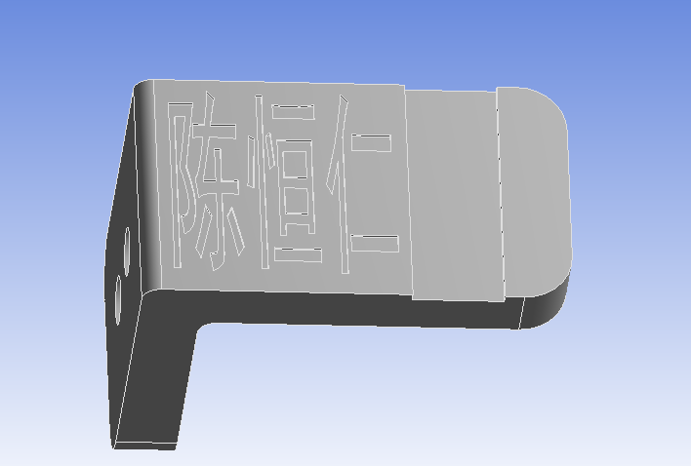

图 1 实体

二、数学模型

F=500N/mm

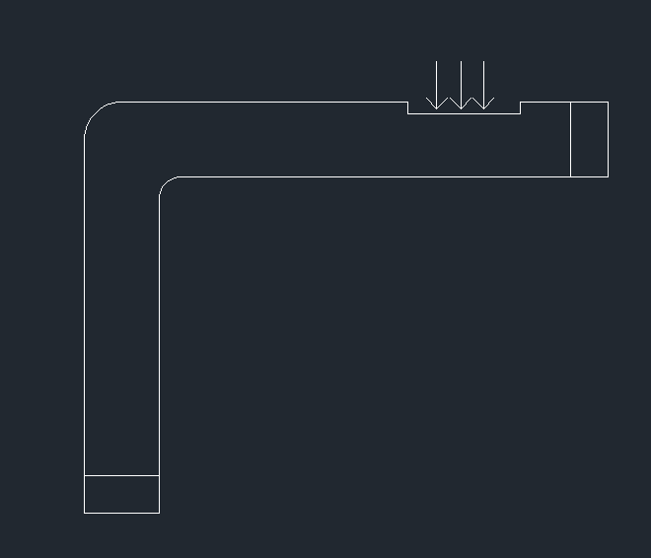

图 2 数学模型

三、有限元建模（以下步骤按照分析过程进行，需截图操作过程）

P=1000nm

3.1 单元选择

打开CAD Configuration ManagerRelase 17.0与UG联机，在CAD Selection下把NX打勾，Next下一步如图3，点击Configure Selected CAD Interfaces如图4，点击Exit退出。

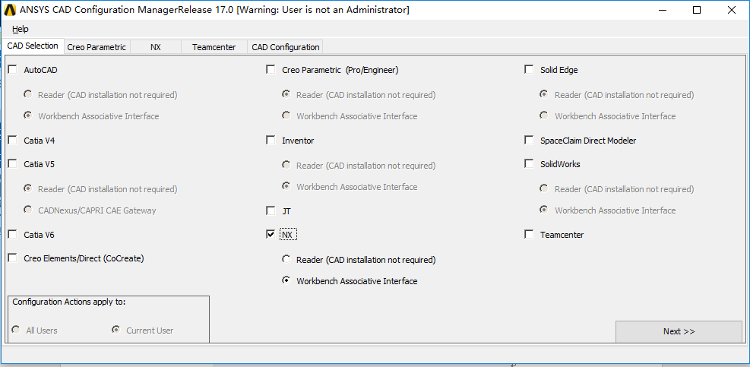

图 3 与UG联机

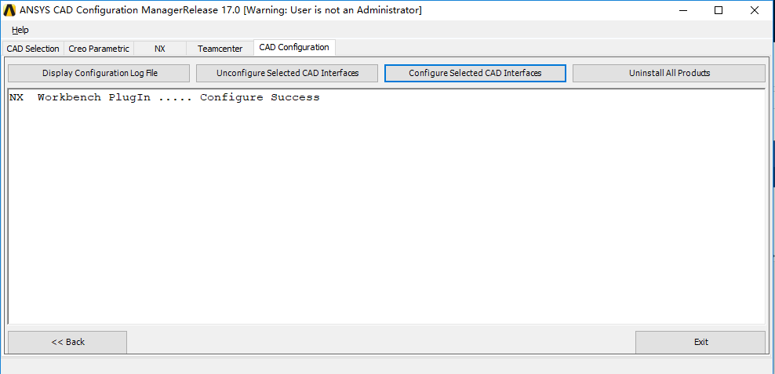

图 4 联机成功

在UG中画好支架分析模型，点击ANSYS 17.0 中的workbench打开，如图5

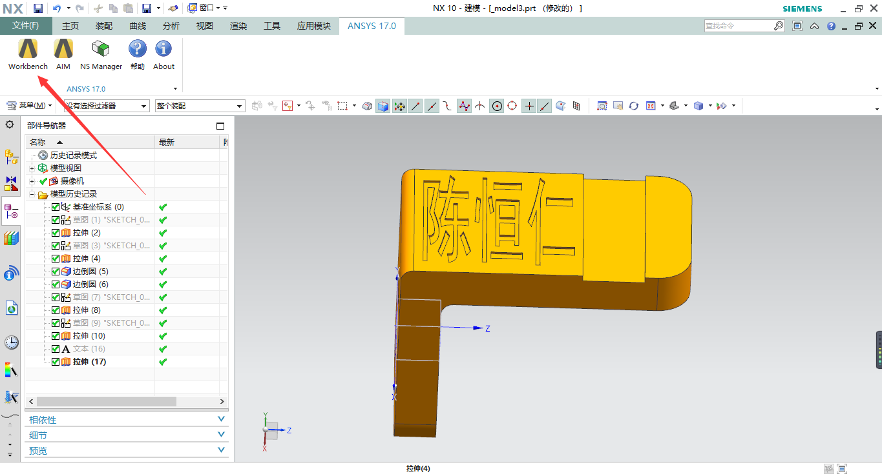

图 5 打开workbench

把Toolbox菜单树下Analysis Systems的Static Structural拖到A2栏中的Geometry，如图6

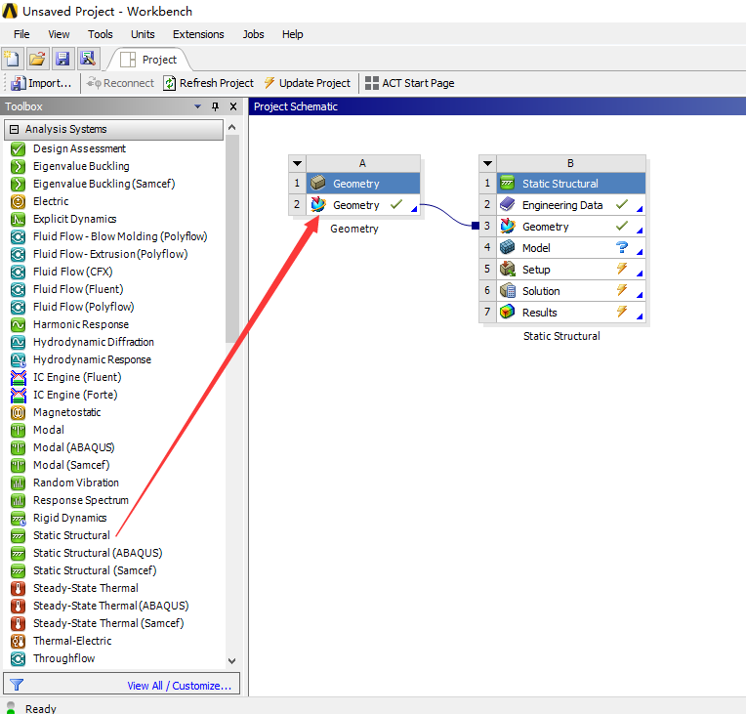

图 6 添加静态分析模块

3.2 单元类型



从中可以看出，系统默认选取的单元为Solid187，这是一个三维4面体10节点的结构单元。

3.3材料模型

双击B2中的“Engineering Data”进入，在Outline of Schematic A2自定义合金钢材料，把Toolbox菜单栏中的“Physical Properties”的Density拖到自定义材料的框框中，在添加“Linear Elastic”的Isotropic Elastidty拖到自定义材料的框框中；然后输入密度，弹性模量，泊松比，在Properties of Outilne Row 4中的Density输入7.9g cm^3，Young’s Modulus输入206MPa，Poisson’s Ratio输入0.3，如图7

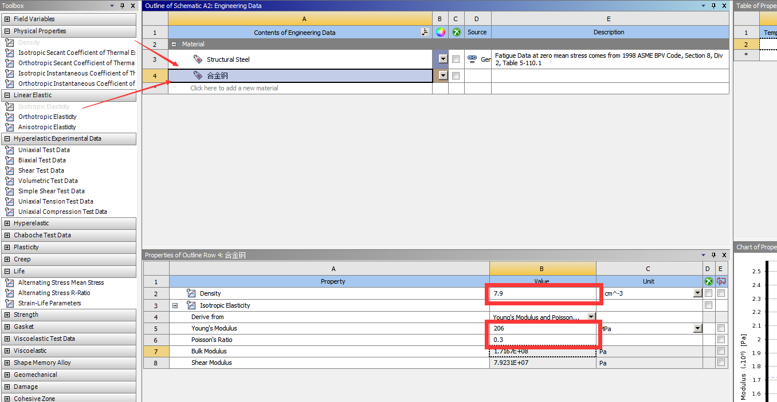

图 7 添加自定义材料属性

双击B4中的Model进入静力分析界面，如图8；选择“Project”树中的Geometry中我们所画的模型，出现Details中的Material点击Assignment更改模型材料如图9

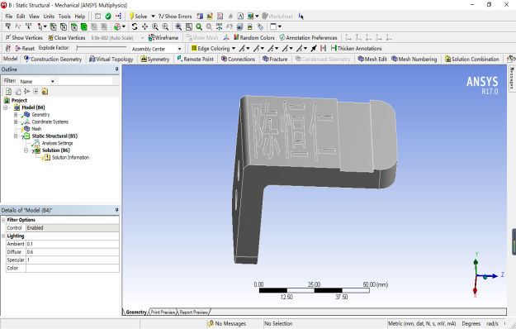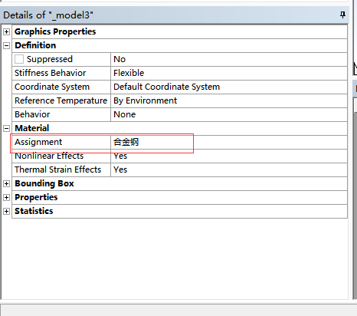

图 8 分析界面 图9 更改材料

3.3 网格划分方案

选择Mechanical界面左侧（Outline分析树)中的Mesh选项,此时可在Details of Mesh中修改网格参数,本例中在Sizing中的Element Size中设置为2mm,其余采用默认设置,如图10所示；右击Outlines(分析树)中的Mesh选项,在弹出的菜单中选择Generate Mesh命令，划分完成后,进度条自动消失,最终的网格效果如图11所示。

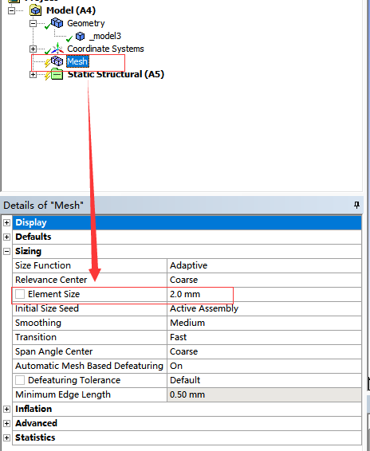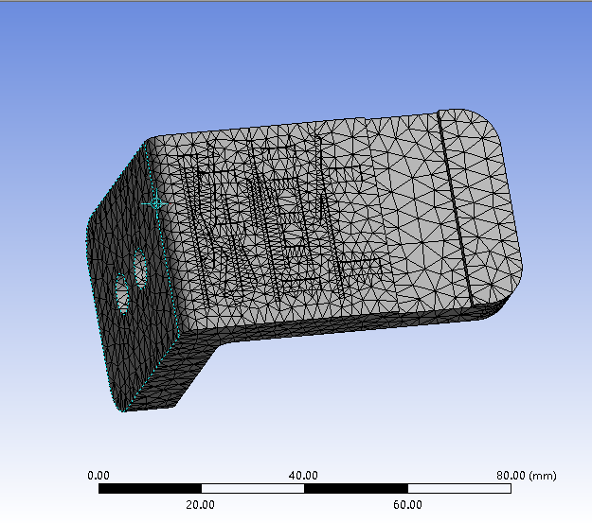

图 10 生成网格 图 11 网格效果

3.4 载荷及边界条件处理

添加固定约束，单击“Project”树中的“Static Structural”，然后在单击菜单栏的Supports中的Fixed Support如图12，在选中支架的圆孔，按住Ctrl在选另一个点击Apply如图13，固定完成的面如图14

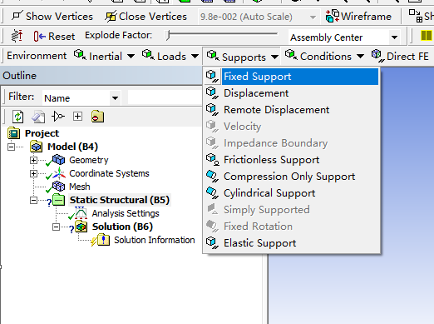

图12 添加固定约束

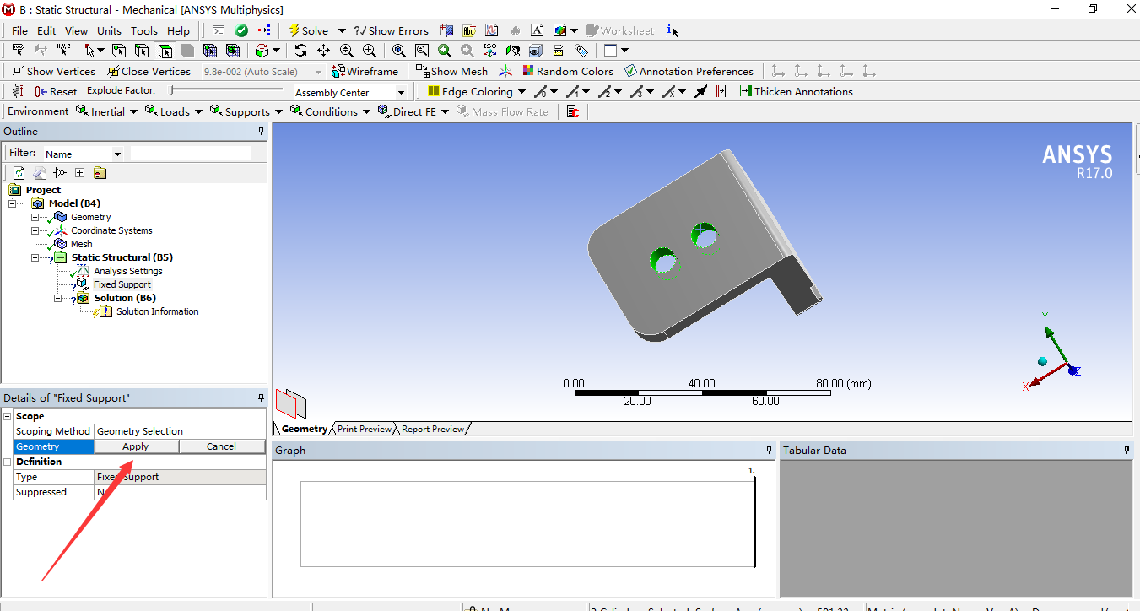

图13 施加固定约束

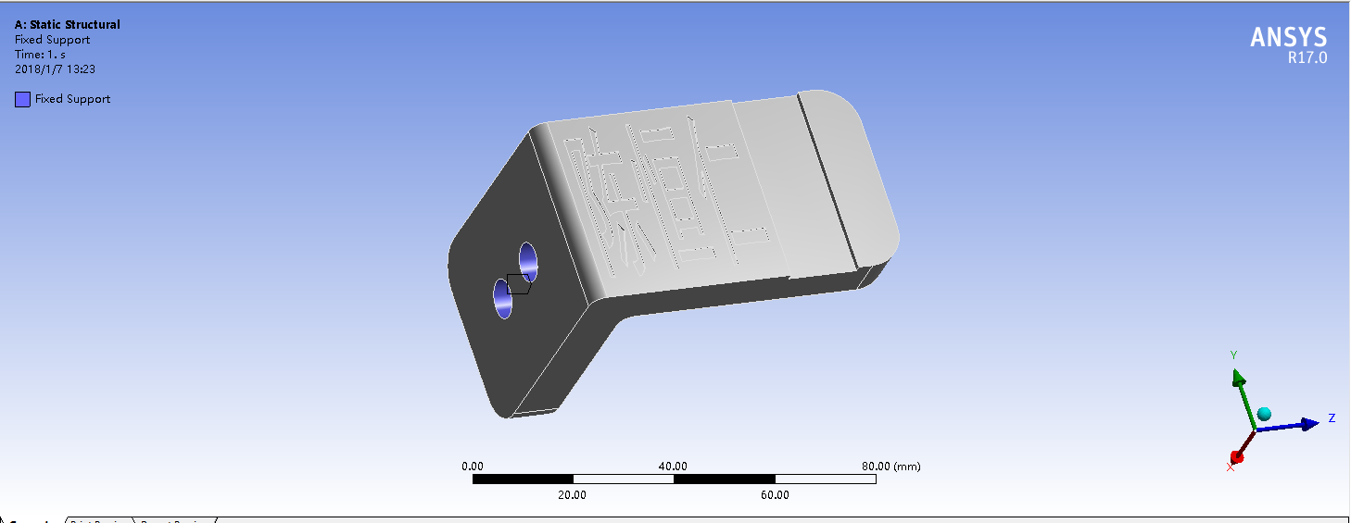

图14 约束完成

添加载荷，选择“Project”树中的“Static Structural” 然后在单击菜单栏的Loads中的Force如图15；选择载荷作用面，点击Apply，然后在下面的“Magnitude”中输入“500”，选择下面的“Direction”按钮选择载荷的作用方向，点击Apply如图16，选泽载荷作用面完成如图17

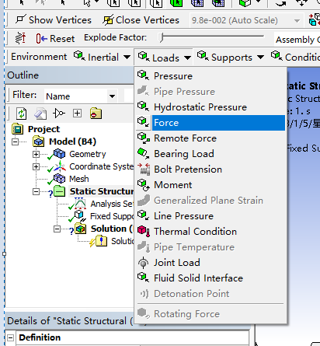

图15 添加力

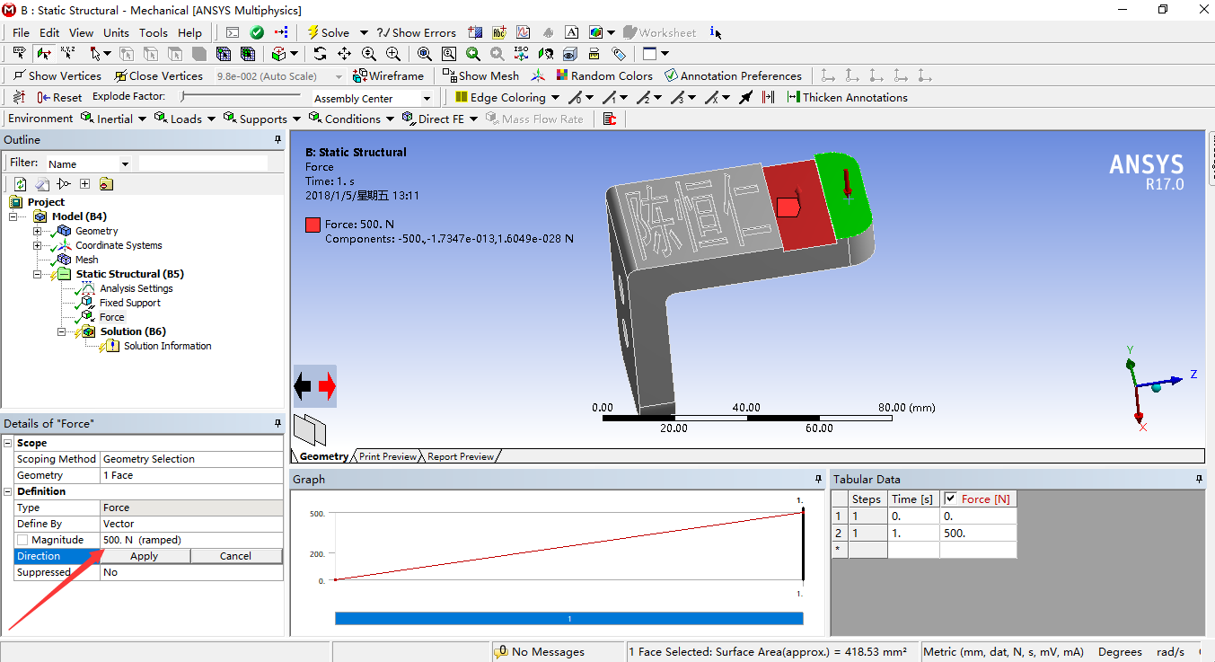

图16 添加面载荷

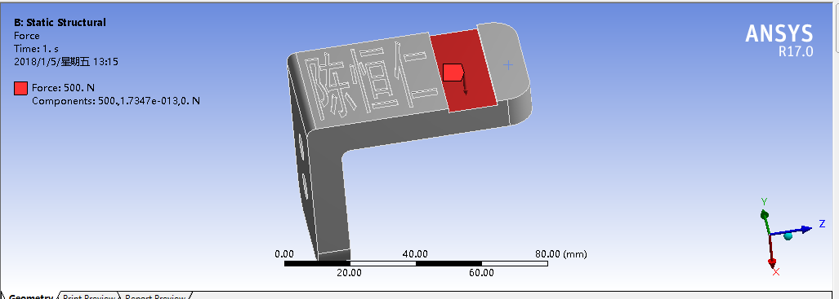

图17 施加载荷完成

四、计算结果及结果分析

4.1添加变形

如图18所示，右键点击“Project”树中的“Solution”，选择“—> Insert—>Deformation—>Total”，添加变形分析。

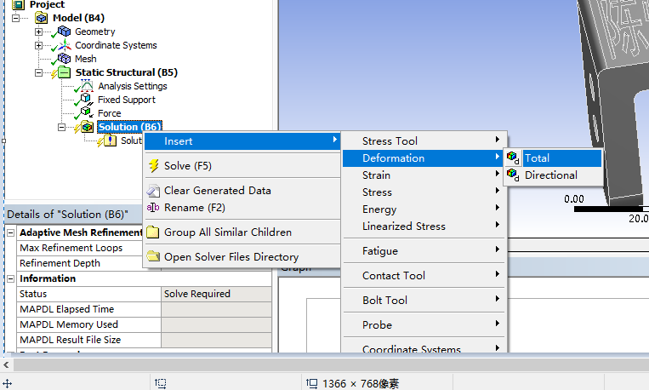

图 17 添加变形

4.2添加等效应变

如图18所示，右键点击“Project”树，“Solution—>Insert—> Strain—>Equivalent（von-mises）”，添加等效应变。

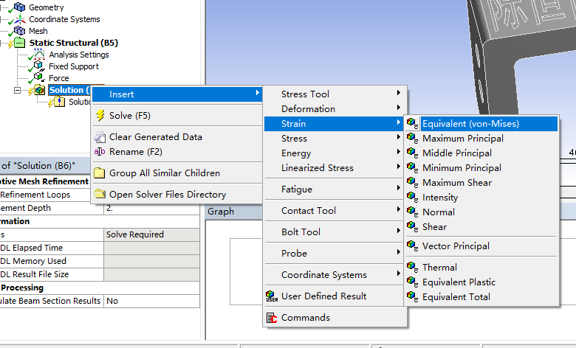

图 18 添加等效应变

4.3添加等效应力

如图19所示，右键点击“Project”树中的“Solution—>Insert—> Stress—>Equivalent（von-mises）”，添加等效应力。

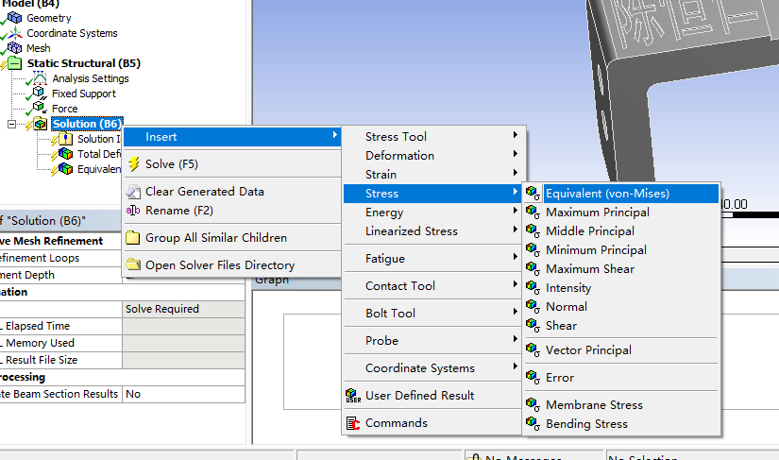

图 19 添加等效应力

4.4求解

右键选择“Project”树中的“Solution”选择“Solve”求解如图20。

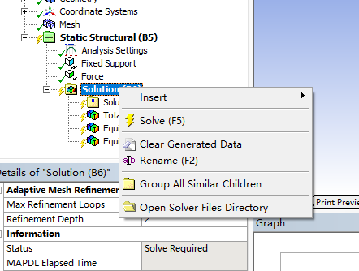

图 20 求解

查看变形：点击“Project”树中的“Solution”下的“Total Deformation”，可以查看零件的变形，右下方可以查看其动态变形，如图21。

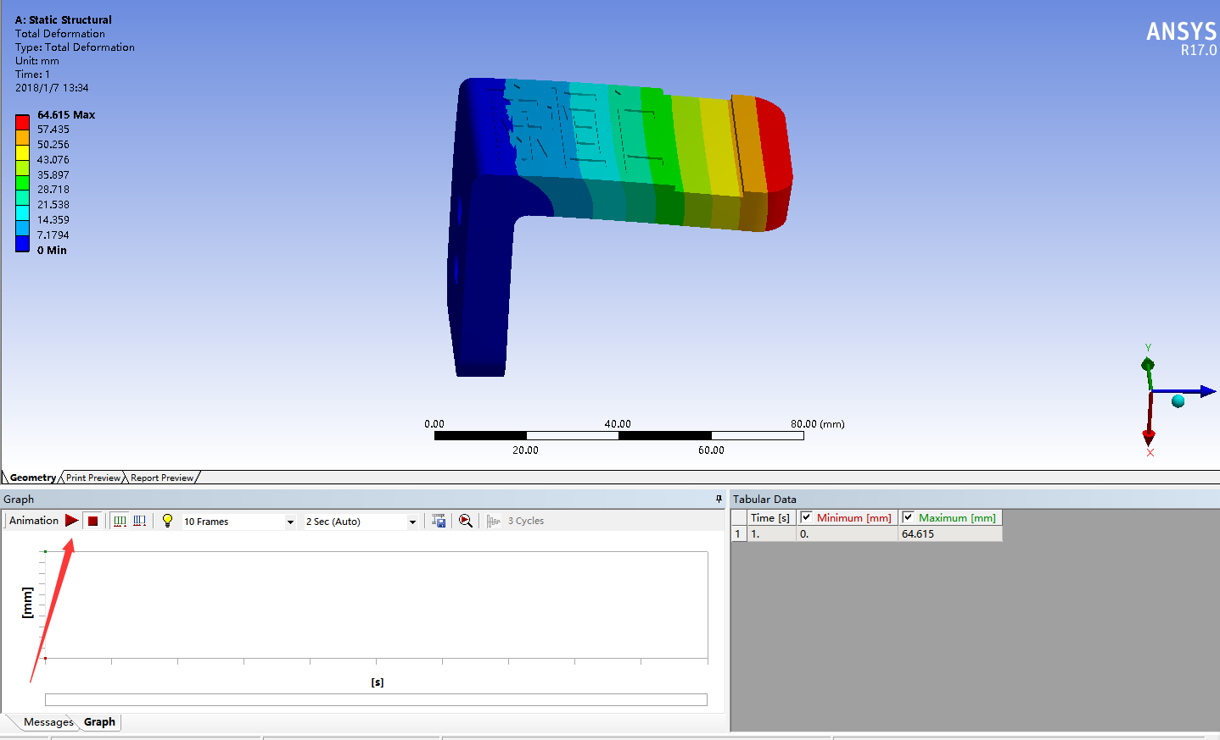

图21 变形

分析：可以看出总形变位置发生于支架的最右端，受到向下发生形变的力，最大变形的量为64.615，最小形变量为0.

查看等效应变图：点击“Project”树中的“Solution”下的“Equivalent Strain”，可以查看零件等效应变，如图22。

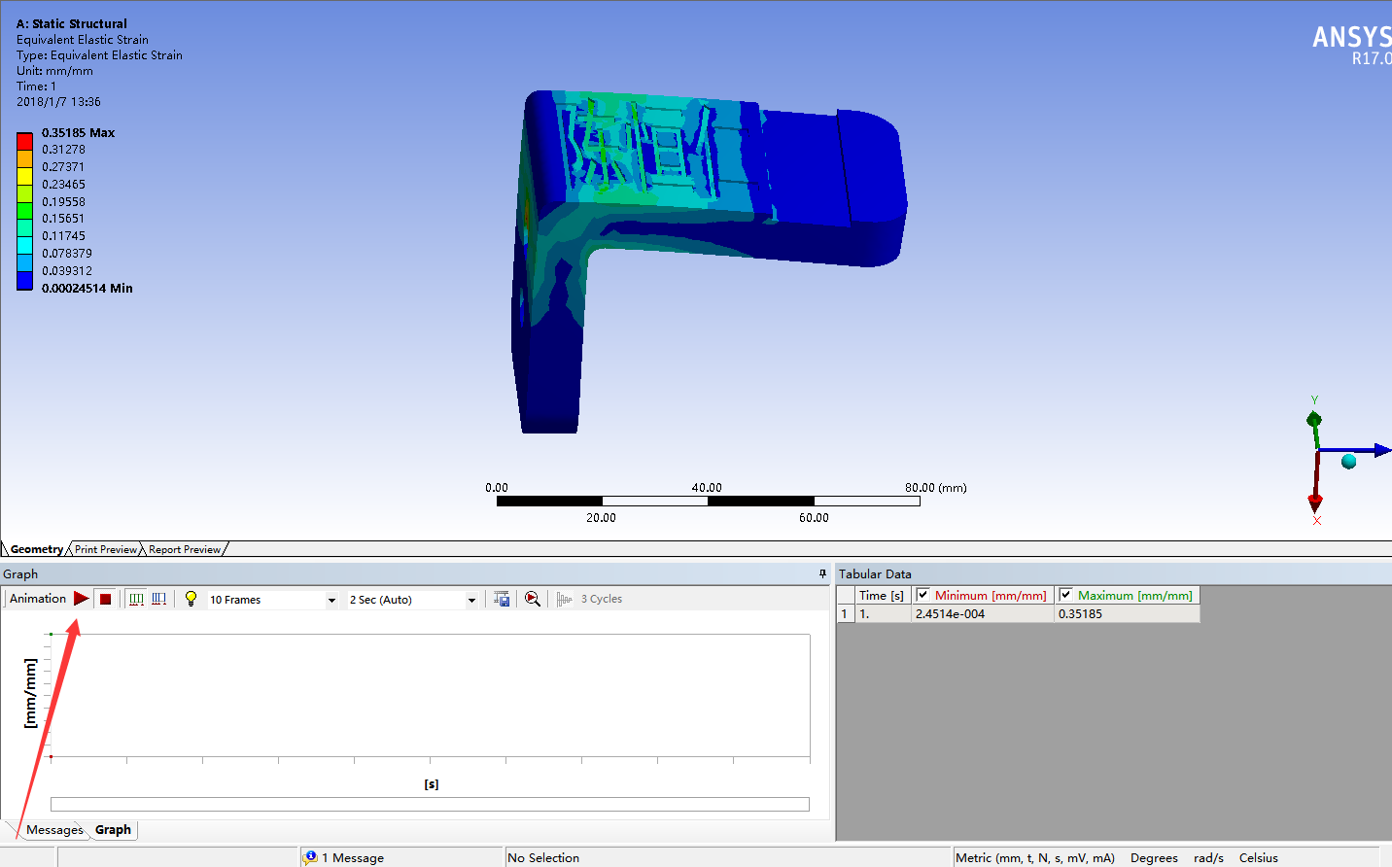

图 23 等效应变图

分析：等效应变量发生于支架直角处，最大应变量是0.35185， 最小应变量是0.00024514。

查看等效应力图：点击“Project”树中的“Solution”下的“Equivalent Stress”，可以查看零件等效应力，如图24。

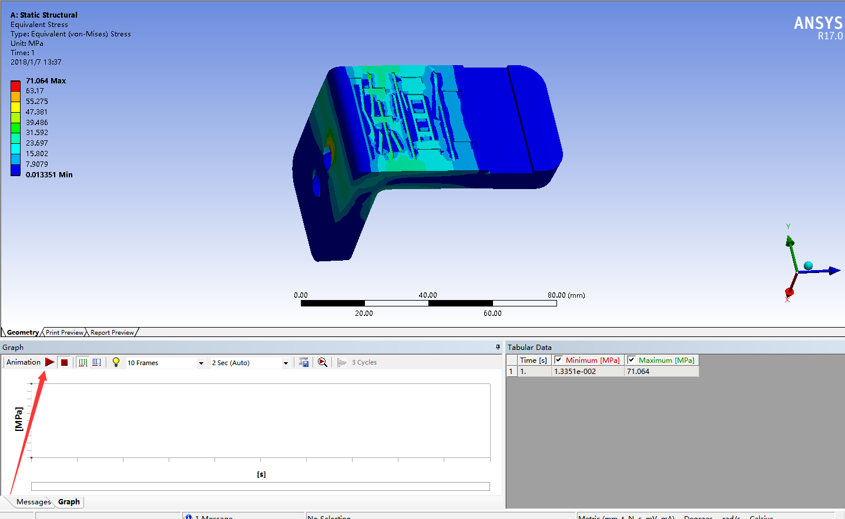

图 24 查看等效应力图

分析：等效应变与等效应力发生的位置差不多，都集中在支架的直角处，最大应力量为71.064，最小应力量为0.013351。

|  |
| --- |
| **指导老师评语：**    成绩： |